Причины развития аутизма
В настоящее время причины возникновения аутизма окончательно не выяснены. Теорий по этому поводу существует много, однако ни одна из них так и не нашла подтверждения клинически. Большинство ученых считает, что детский аутизм – наследственное заболевание. Однако дети-аутисты рождаются в абсолютно благополучных семьях.
Лечение и прогноз при аутизме
Аутизм — это расстройство, которое не поддаётся полному излечению, однако при своевременно начатой комплексной терапии удаётся снизить выраженность его симптомов.
Особое внимание при терапии уделяется коррекционно-развивающим занятиям с логопедом, педагогом-дефектологом и психологом.

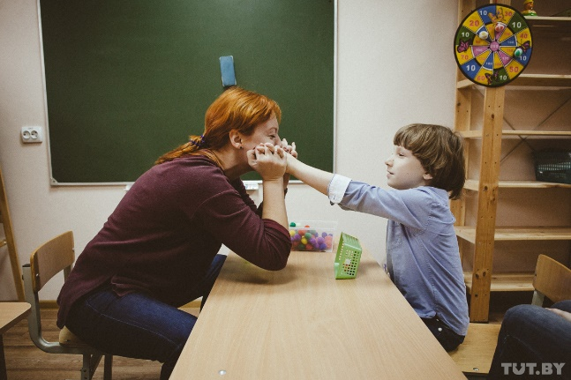

Белгородская область,
Ивнянский район, пгт. Ивня,
переулок Гагаринский, д.28.
тел.: +7(915)575-43-04
@mail: ivnay-psycentr@bk.ru

МБУ «Центр психолого-педагогической, медицинской
и социальной помощи»

на территории Ивнянского района Белгородской области

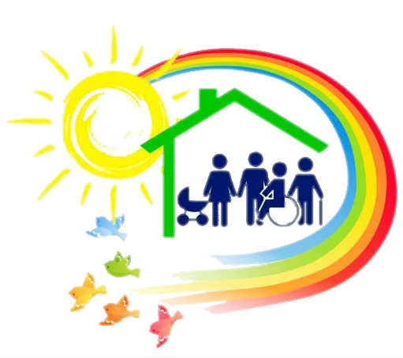

«ЧТО НАДО ЗНАТЬ ПРО АУТИЗМ»

п. Ивня, 2023 г.

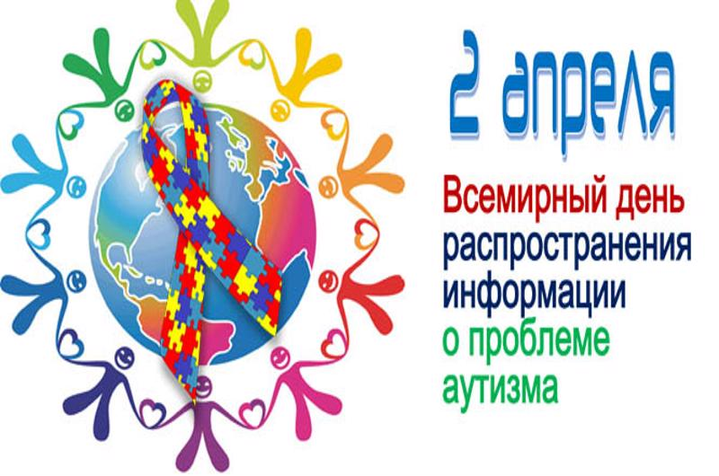

Аутизм (расстройство аутистического спектра, РАС) — это неврологическое нарушение развития с разнообразными симптомами. Ядром симптоматики является нарушение социального взаимодействия.

Как себя ощущает ребёнок с аутизмом
В целом аутизм — это нарушение в восприятии внешних стимулов, которое заставляет ребёнка обострённо реагировать на одни явления внешнего мира и почти не замечать другие, приводит к трудностям в общении с людьми, формирует устойчивые бытовые привычки, затрудняет адаптацию к новым условиям, мешает обучаться наравне со сверстниками (в том числе через подражание другим)
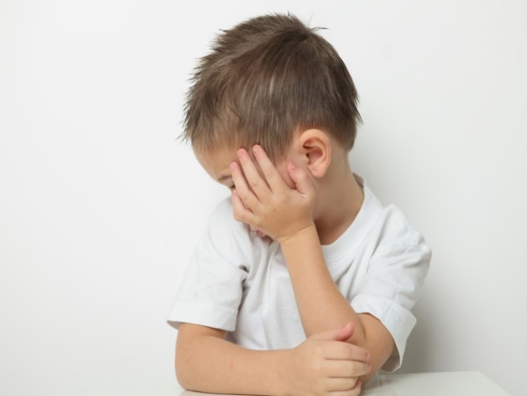

Признаки аутизма у детей разного возраста
Первые признаки нарушения развития ребёнка проявляются уже на первом году жизни (например, он поздно садится, не проявляет эмоций при общении с родителями, не интересуется игрушками, не отзывается на своё имя).
Более заметными признаки аутизма становятся к двум-трём годам. Также возможны случаи, когда уже при появлении навыков происходит регресс, и ребёнок перестаёт делать то, чему научился ранее.

Социальные проблемы:
- Избегание зрительного контакта
- Негативная реакция на прикосновения
- Предпочтение одиночества
- Не проявляет интереса к окружающим людям и предметам
- Не копирует поведение взрослого
- Боязнь интенсивных раздражителей
- Используют для игр необычный материал
Трудности общения:
- Замедленное развитие речи или регресс ключевых навыков.
- Запаздывание «возраста вопросов»
- Отсутствие ответной улыбки
- Отсутствие языка мимики и жестов
- Отсутствие возможности диалога
- Нет адекватной реакции на просьбы
- Нет желания участвовать в коллективных играх
Стереотипное поведение:
- Повтор одних и тех же движений
- Невозможность отвлечения от однообразных, повторяющихся действий
- Сложность адаптации к новым условиям и окружению
- Жёсткая привязанность к распорядку дня
- Избирательность в еде

